**LGs rundE SMARTKLOKKE, G WATCH R, kommer til NORSKE BUTIKKER i tide til FARSDAG**

**-** *LGs nyeste smartklokke kommer med klassisk klokkedesign. Den første smartklokken med helt rund P-OLED-skjerm, tilgjengelig for neste versjon av Android Wear.*

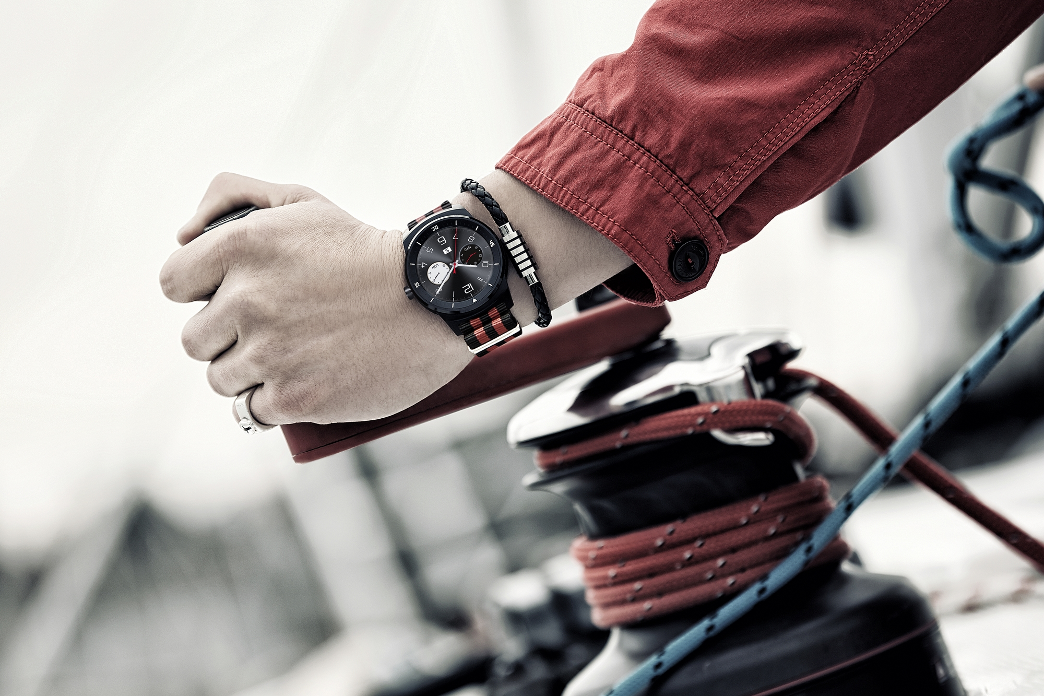**Oslo, 24. oktober, 2014 –** Endelig kommer den mye omtalte Android Wear-baserte smartklokken LG G Watch R til Norge.

G Watch R er verdens første smartklokke med helt rund P-OLED-skjerm hvor hele skjermen utnyttes. Modellen, som ble avduket under IFA 2014 i Berlin, vil være tilgjengelig i Norge første uken i november.

– G Watch R er, med sin klassisk runde form, første smartklokken som ligner en tradisjonell klokke og skaper perfekt blanding mellom smarte funksjoner og stilig design, sier Susanne Persson, nordisk produktspesialist for mobiltelefoner i LG Electronics. Vi er glad vi kan lansere den i Norge tidsnok til både farsdag og julehandel.

Inspirasjonen til G Watch R kommer fra det klassiske armbåndsuret, noe som gjenspeiles i klokkens runde skjerm. OLED-skjermen viser klokkeskiven, bilder, apper og menyer med fantastisk klarhet og fargegjengivelse fra alle vinkler, selv i dagslys.

LG G Watch R er laget av høykvalitets materialer som rustfritt stål og aluminium. Under det tidløse designet, sitter en kraftig og energieffektiv Qualcomm-prosessor på 1,2 GHz og et kraftig batteri på (410mAh). G Watch R har 512 MB ​​RAM og 4 GB minne for lagring av apper og filer. Enheten er i tillegg støv- og vanntett som følge av IP67-standarden og tåler opphold én meter under vann i 30 minutter. Klokkereimen som følger med er av ekte skinn. For de som ønsker å gi den et mer personlig preg, er det mulig å bytte til standardreim på 22-millimeter.

LGs nyeste smartklokke kommer med seks nye klokkeskiver og forbedret strømsparing med sparemodus. Den kommende oppdateringen av Android Wear, vil gi G Watch R nye funksjoner og egenskaper som offline avspilling av musikk. Oppdateringer av Android Wear gjennomføres automatisk etter at brukeren har godkjent den via en smarttelefon.

**Pris og tilgjengelighet**

LG G Watch R vil være tilgjengelig i norske butikker fra og med første uken i november til veiledende pris på 2 490 NOK.

**Høyoppløselige bilder og mer informasjon**

For høyoppløselige bilder, gå inn på [LGs bildearkiv](http://www.lgmediabank.com/no) og skriv «gwatchr» i søkefeltet til høyre. For mer informasjon om G Watch R, gå inn på [http://www.lg.com/no/mobiltilbehor/lg-G-Watch-R-W110](http://www.lg.com/no/mobiltilbehor/lg-G-Watch-R-W110%20) eller [www.lg.com/global/gwatch/r](http://www.lg.com/global/gwatch/r).

**Tekniske spesifikasjoner:**

* Prosessor: 1.2GHz Qualcomm® Snapdragon™ 400
* Bildeskjerm: 1.3 tum P-OLED (320 x 320)
* Minne: 4GB eMMC ROM / 512MB RAM
* Batteri: 410mAh
* Operativsystem: Android Wear™ (kompatibel med mobiler basert på Android 4.3 eller eldre)
* Sensorer: 9 akser (gyro/ akselerometer/kompass)  
  barometer  
  PPG (pulsmåler)
* Farge: svart
* Annet: støv- og vanntett (IP67)

# # #

**Om LG Electronics**LG Electronics, Inc. (KSE: 066570.KS) er en av verdens største leverandører og en innovatør innenfor hjemmeelektronikk, hvitevarer og mobil kommunikasjon med over 87 000 ansatte fordelt på 113 kontor verden rundt. LG oppnådde en global omsetning på USD 53,10 milliarder for 2013. LG består av fem forretningsområder - Home Entertainment, Mobile Communications, Home Appliance, Air Conditioning & Energy Solution og Vehicle Components – og er en av verdens største produsenter av flat-tv, audio- og videoprodukter, mobiltelefoner, klimaanlegg, vaskemaskiner og kjøleskap. Siden oktober 1999 har LG Electronics også vært representert i Norden. Den nordiske omsetningen hadde en oppgang i 2013 til nær 2 milliarder NOK. For mer informasjon besøk www.lg.com.

**Om LG Electronics Mobile Communications**LG Electronics Mobile Communications Company er et globalt ledende selskap innenfor mobil kommunikasjon. Gjennom sin fremstående teknologi og innovative design utvikler LG produkter som skaper en bedre livsstil for konsumenter verden over via en komplett smarttelefon-opplevelse. Som et ledende selskap innen 4G Long Term Evolution (LTE) fortsetter LG sitt engasjement for å skape banebrytende LTE-teknikk og møte konsumentenes behov gjennom differensierte LTE-produkter av høyeste kvalitet, som baseres på selskapets besittelse av LTE-patent og tekniske kunnskap.

*Hvis dere ønsker mer informasjon, vennligst kontakt:*

|  |  |
| --- | --- |
| Hanna Glaas  PR Manager  LG Electronics Nordic AB  Box 83, 164 94 Kista  Mobil: +46 (0)73 316 17 69 E-post: [hanna.glaas@lge.com](mailto:hanna.glaas@lge.com) | Susanne Persson  Product Specialist MC  LG Electronics Nordic AB Box 83, 164 94 Kista  Mobil: +46 (0)70 969 46 06 E-post: susanne.persson@lge.com |